GIỚI THIỆU SÁCH THÁNG 10
CHỦ ĐIỂM: CHÀO MỪNG NGÀY PHỤ NỮ VIỆT NAM 20/10
Kính thưa các thầy giáo, cô giáo cùng các em học sinh thân mến!
Trải qua những năm tháng trường kỳ kháng chiến chống giặc ngoại xâm của dân tộc, đã có biết bao bà mẹ Việt Nam anh hùng được lưu danh trong sử sách. Hôm nay thư viện nhà trường xin được gửi tới các bạn đọc muốn một cuốn sách hay kể về một người mẹ anh hùng. Đó là chị Út Tịch – một nữ Anh hùng lực lượng vũ trang nhân dân của Việt Nam. Cuộc đời bà đã được nhà văn Nguyễn Thi xây dựng thành nhân vật chính trong tác phẩm "Người mẹ cầm súng", được đưa vào các giáo trình văn học phổ thông rất quen thuộc với học sinh chúng ta. Đặc biệt, tác phẩm này cũng đã được đạo diễn Trần Khánh Dư chuyển thể thành bộ phim "Mẹ vắng nhà" và được công chúng nhiệt tình đón nhận.

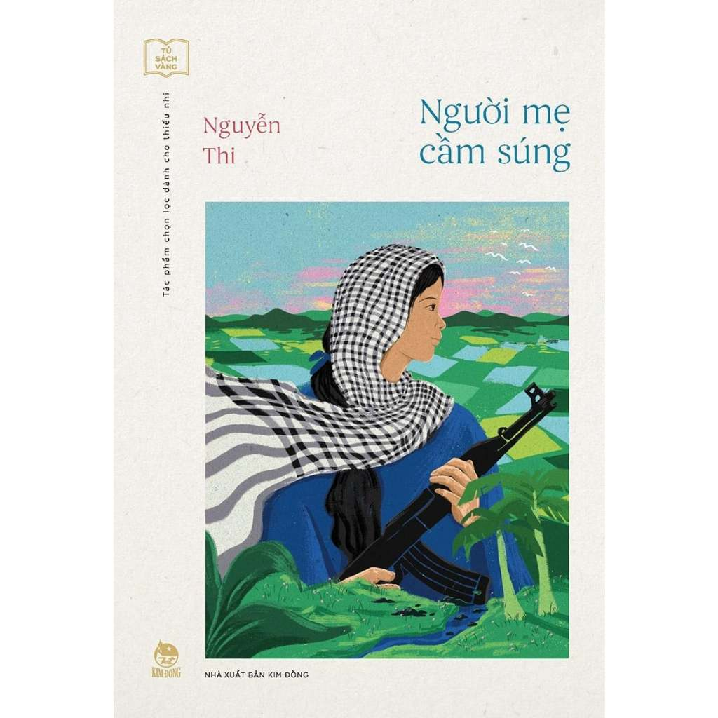
Cuốn sách "Người mẹ cầm súng" do nhà xuất bản Kim Đồng phát hành năm 2013. Với 91 trang sách nhà văn đã giúp chúng ta thấy được một hình tượng đẹp về người mẹ Việt Nam anh hùng, bất khuất, trung hậu, đảm đang trong cuộc chiến tranh chống Mĩ cứu nước.
Cuốn sách viết về một cuộc đời và gương chiến đấu của chị Nguyễn Thị Út. Từ một cô bé con nhà nghèo phải đi ở đợ, chị đã được cách mạng giác ngộ và trưởng thành, trở thành một chiến sĩ du kích dạn dày kinh nghiệm, cùng đồng đội liên tiếp lập nhiều chiến công.
Trong đời làm mẹ và đánh giặc của chị, các mối quan hệ được nhà văn miêu tả hết sức sinh động với nhiều tình huống khác nhau, mâu thuẫn khác nhau. Mối quan hệ giữa chị và các con; với người chồng; với đồng bào xã Tam Ngãi; với quân thù...
Đọc câu chuyện, chúng ta còn thấy được cả một gia đình nhà chị Út sôi nổi và hào hứng với cách mạng chứ không riêng gì chị. Các bạn thân mến! Chính vì sự hy sinh cao cả, tình yêu gia đình, tình yêu đất nước của chị cũng như của gia đình chị, mà gia đình chị Út Tịch luôn được đồng bào Tam Ngãi rất đỗi yêu thương. Đặc biệt con người chị sống và chiến đấu là một tấm gương lớn không những cho đồng bào lúc bấy giờ học tập mà thế hệ con cháu noi theo trong những cuộc đấu tranh dựng nước và giữ nước.
Dù rằng giờ đây chị Út Tịch - người mẹ cầm súng, người mẹ anh hùng với thật nhiều huyền thoại không còn nữa. Và giờ đây thế hệ con cháu chúng ta được sống và cất cao tiếng hát dưới bầu trời hòa bình. Tất cả những gì chúng ta có như vậy là cả một sự hy sinh thầm lặng và lớn lao của những người anh hùng như chị Út Tịch, chính vì vậy chúng ta phải biết trân trọng điều đó bằng cách học tập thật chăm chỉ để sau này góp một phần nhỏ bé của mình xây dựng và bảo vệ tổ quốc, bảo vệ bầu trời xanh của chúng ta. Cuốn sách hiện có trong thư viện trường TH Nguyễn Bỉnh Khiêm, hy vọng rằng cuốn sách sẽ là tài liệu bổ ích giúp bạn đọc hiểu hơn về những công lao to lớn góp phần vào công cuộc giải phóng dân tộc, giải phóng đất nước của những người Mẹ - Mẹ Việt nam anh hùng.

